南湖國小九十六學年度校內科學展覽

作品說明書

作品名稱：水的奇妙，你知道嗎？

年 級： 六 年級

科 別：自然科物理類

- 研究動機：
每次我在倒水時，明明水就已經超出邊緣了，卻沒有溢出來，我覺得很奇怪，便查閱了百科全書，才知道原來是「表面張力」的關係，書上還說表面張力和去污能力是有關係的。看了書後，我對表面張力仍然有一些疑問，便去圖書館借一些有關表面張力的書，另外一本書雖然內容比較多，但我還是沒解開之前問題，反而讓我對表面張力充滿了更多的疑問，便想透過實驗來解開問題。

- 研究目的：
  - 想知道表面張力和去污能力的關係？
  - 想知道酸、鹼性的水溶液對表面張力的大小會有什麼影響？

- 研究設備及材料：
  - 實驗一：水、肥皂水、碗5個、小杯子、夾子、回鍋油、量杯、6塊相同大小和材質的白布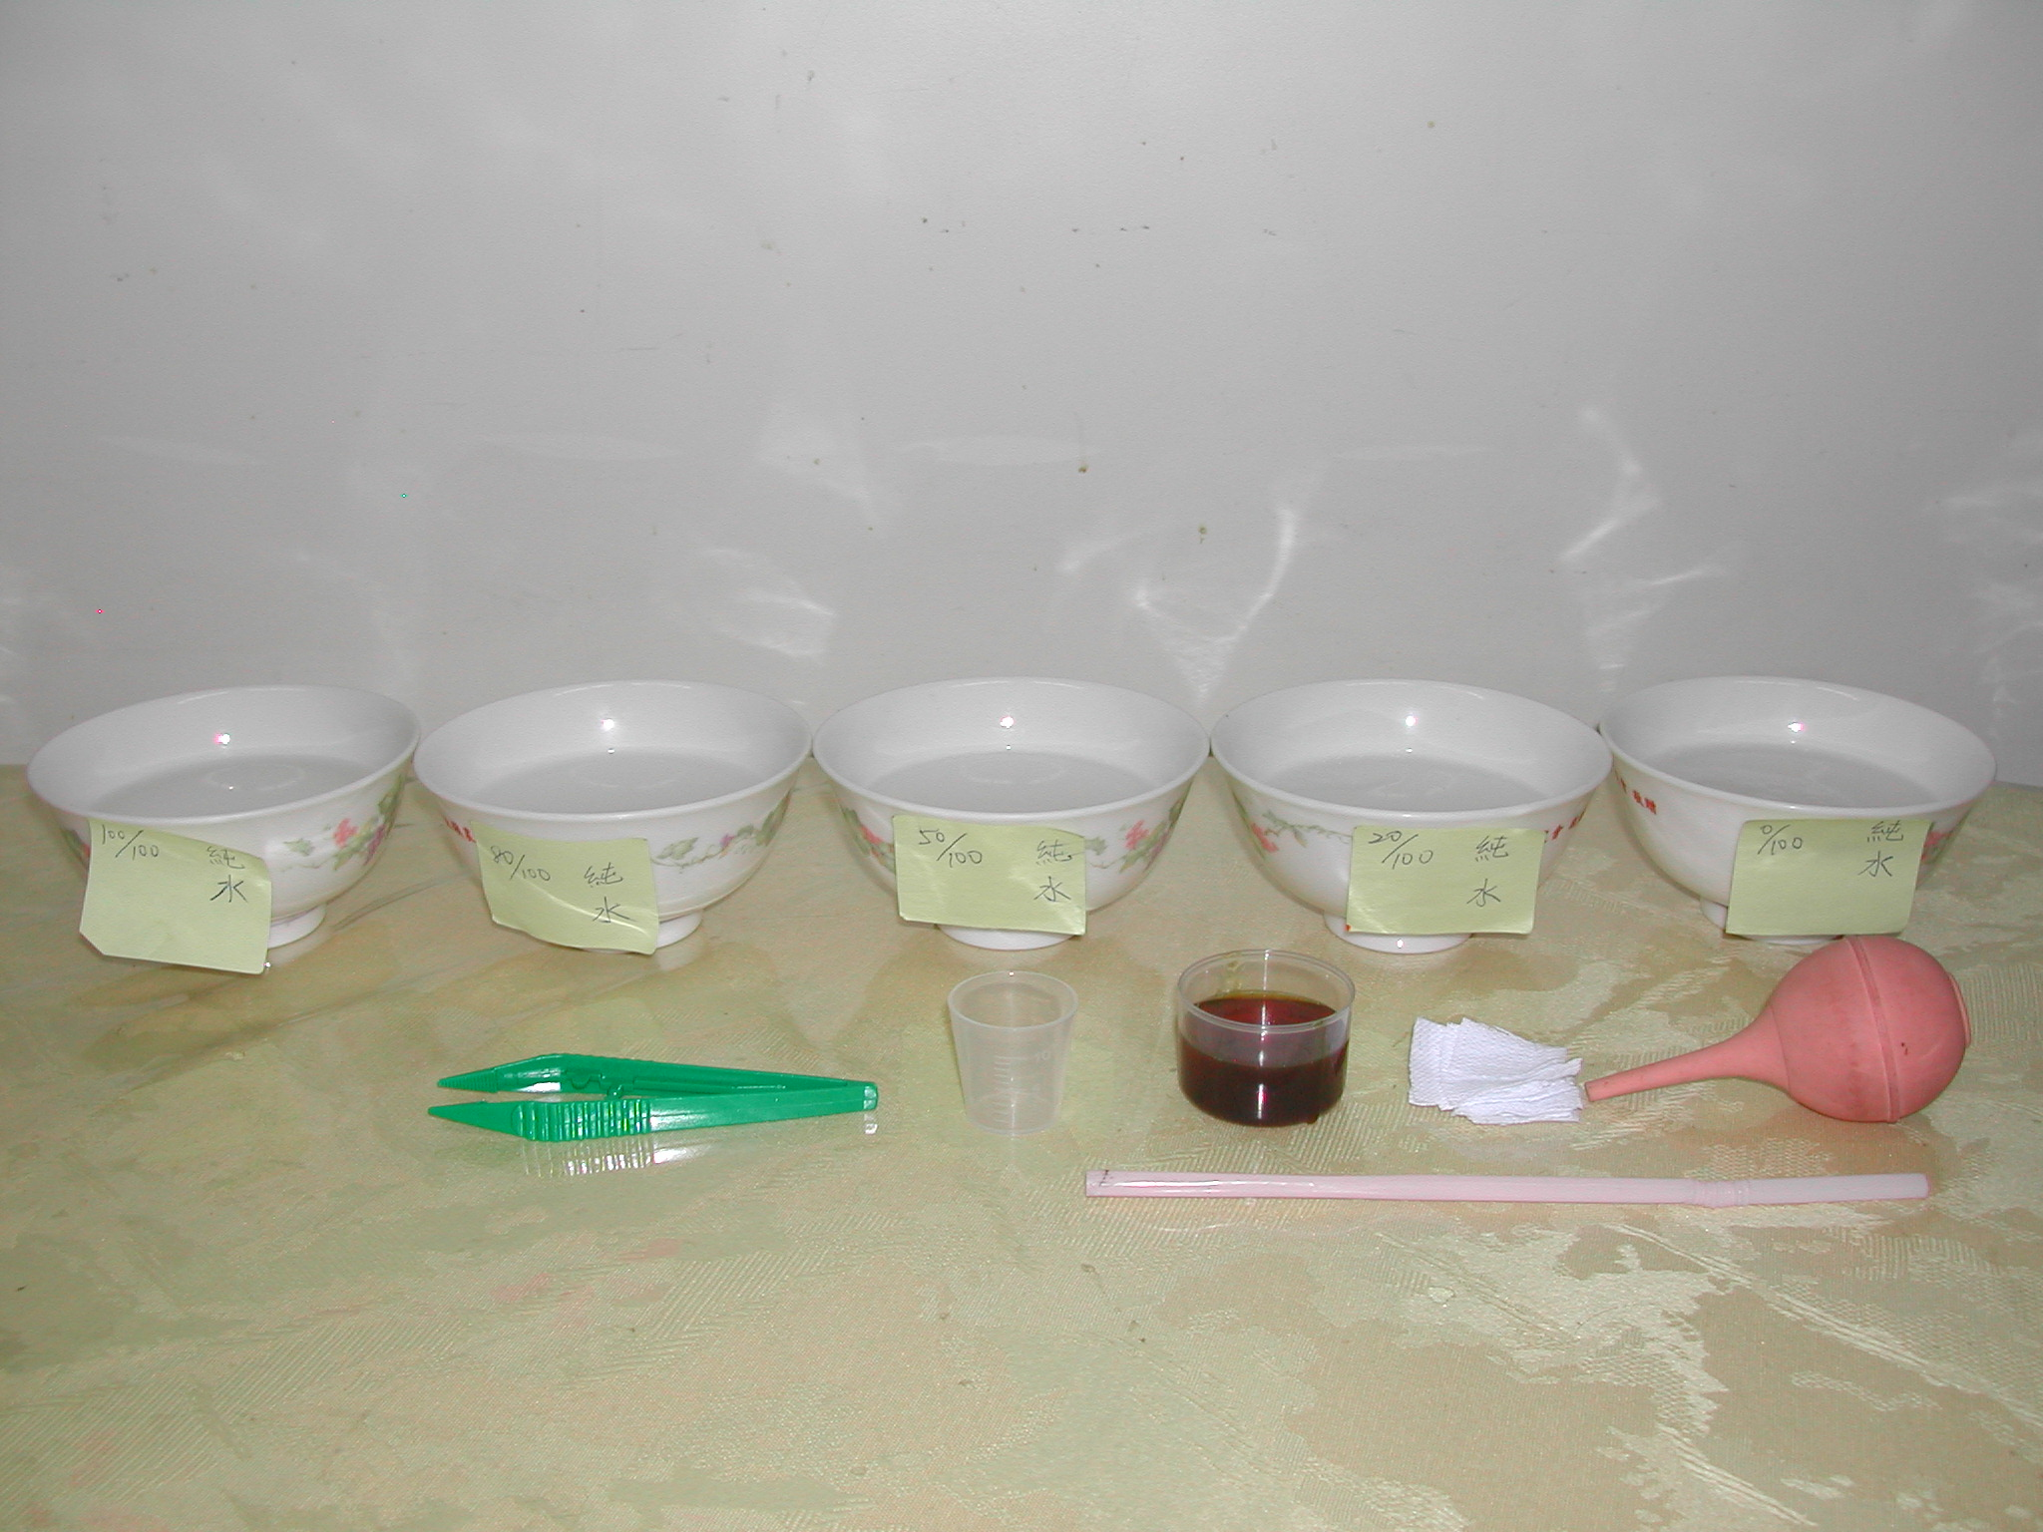

  - 實驗二：純水、糖水、鹽水、漂白水、肥皂水、汽水、蘆筍汁、紙杯、量杯、滴管
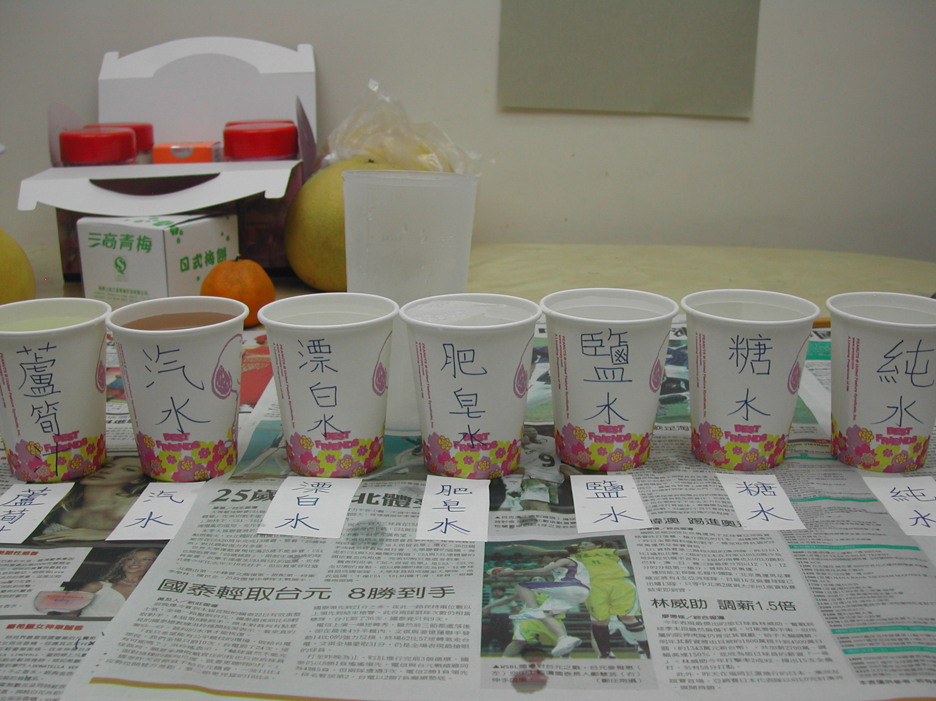

- 研究過程或方法：
  - 實驗一：首先用水和相同濃度的肥皂水調成5種不同比例的肥皂水，分別是0％、20％50％、80％、100％的肥皂水，放進5個碗裡。再來把回鍋油到進小杯子裡，將5塊白布都沾滿回鍋油，分別放進5個碗裡，等30分鐘後再來看看。等30分鐘一到，我們就來看哪一種比例的肥皂水能溶解較多的油。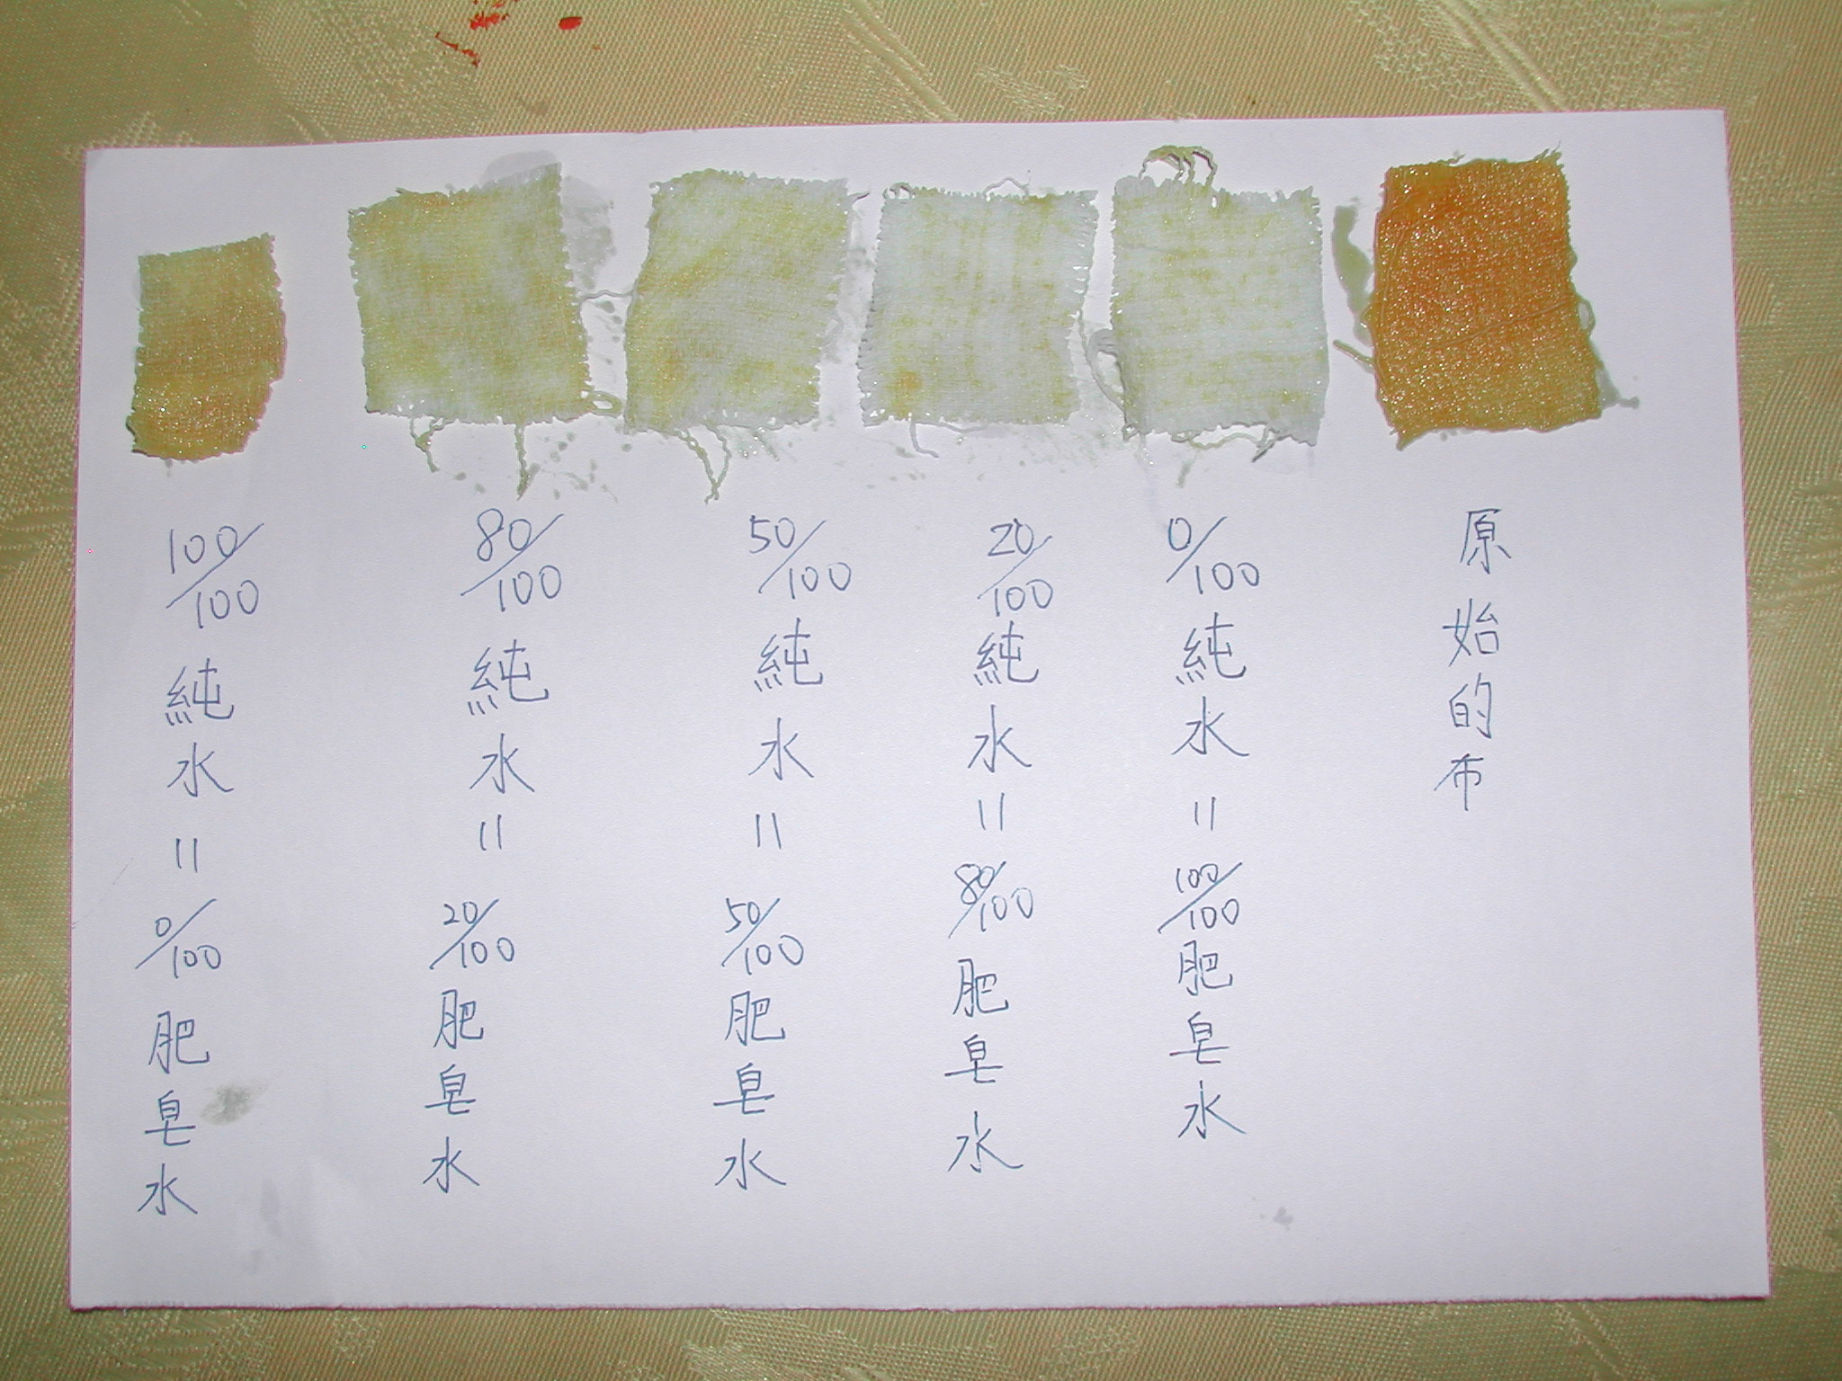
  - 實驗二：先把7個紙杯分別放進純水、糖水、鹽水、肥皂水、漂白水、汽水、蘆筍汁各100c.c.，再將7個紙杯裡放進150c.c.的純水。之後用滴管慢慢的加水，看看哪一個紙杯裡的水溶液會最先溢出來。

- 研究結果：
我們發現肥皂水的比例越多時，能夠溶解的油就越多，而且肥皂水越多，他的表面張力就越小，所以「表面張力越小，去污能力就越好」。除此之外，我們還發現在水裡加入酸性的水溶液，可以增加表面張力的大小，而在水裡加入鹼性的水溶液，會減少表面張力的大小，但是在水裡加入中性的水溶液，並不會增加或減少表面張力的大小。

44 c.c.
42 c.c.
35 c.c.
33 c.c.
37 c.c.
38 c.c.
39 c.c.
先加入250c.c.的水溶液後,再加入多少水後就會溢出來
蘆筍汁
汽水
漂白水
肥皂水
鹽水
糖水
純水

水溶液

- 討論：
  - 肥皂水為何會使表面張力變小?
  - 為什麼肥皂水可以把白布洗乾淨?
- 結論：
肥皂水會破壞水分子的組織和構造,使水分子的組織無法團結,所以水的表面張力就會變小。
肥皂能降低水的表面張力，白布在肥皂水中浸透之後，油就會變成小小的顆粒脫落，並被水流沖到水中，白布就洗乾淨了。但是，肥皂水的濃度只有在一定範圍內，才能顯示出最大的表面活性，如果肥皂水太濃，它的表面活性反而會降低，降低原來的去活能力。
- 參考資料及其它：
  - 兒童自然/科學小百科10 p.38、39 鐘文出版社 作著：劉其之、劉大紋、江盈慧、湯玉梅 西元1992年2月出版
  - 水的力量真奇妙 p.61~77 泛亞文化 作著：許至廷 西元2001年8月出版

